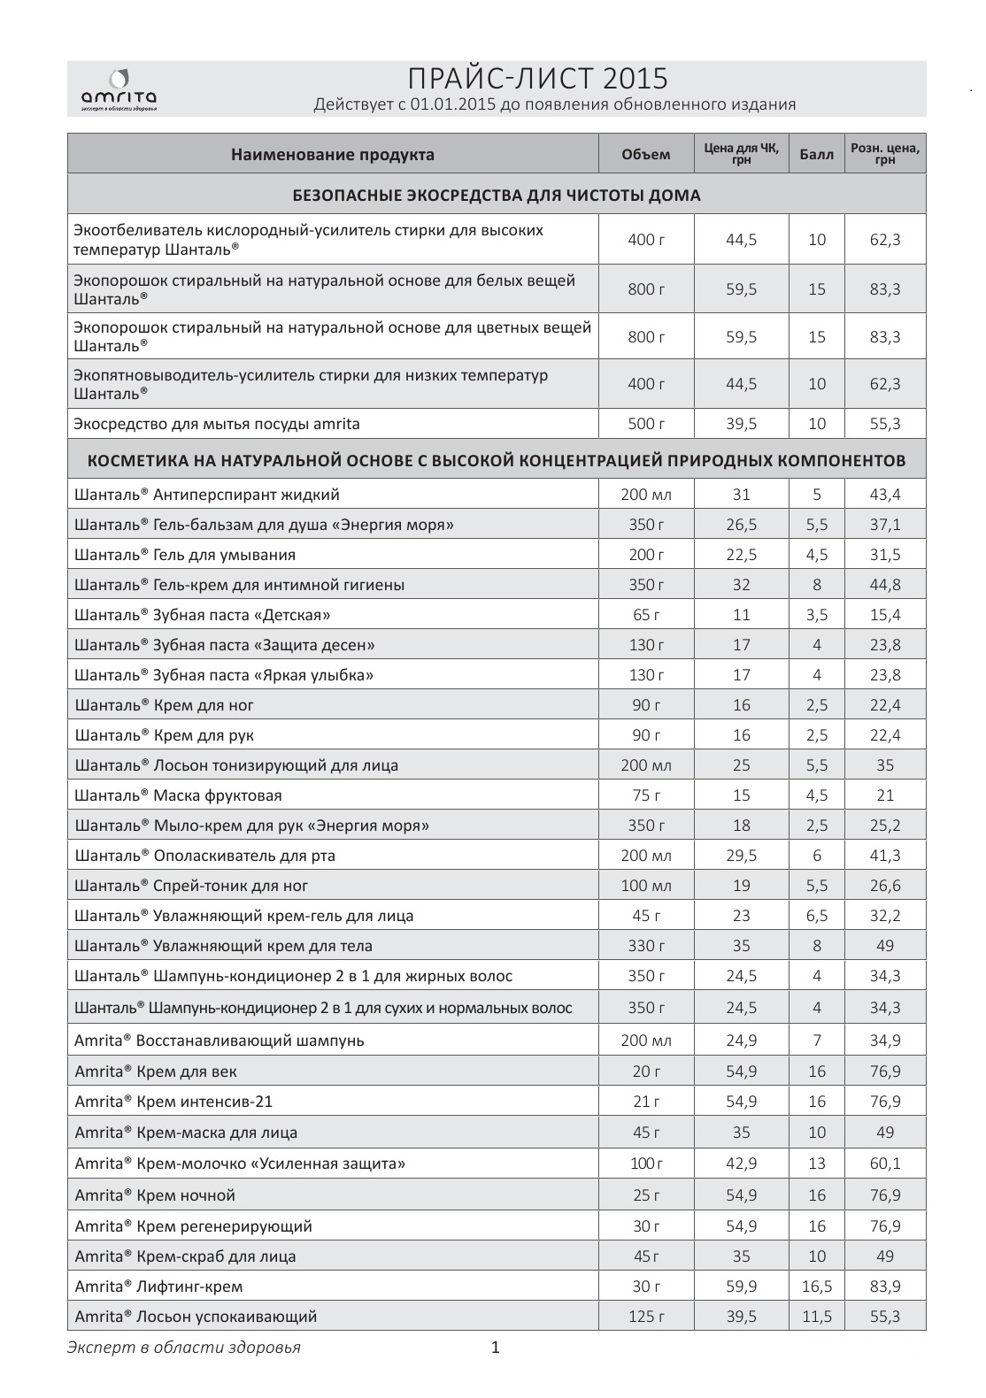
Подробнее о продукции компании «Амрита» : http://amrita.net.ua/i/cPath/198
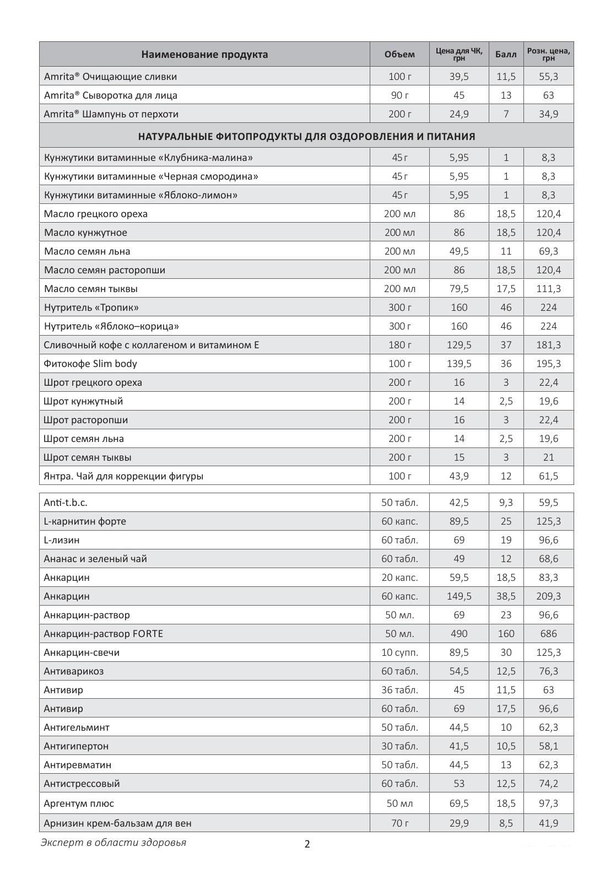
Подробнее о продукции компании «Амрита» : http://amrita.net.ua/i/cPath/198

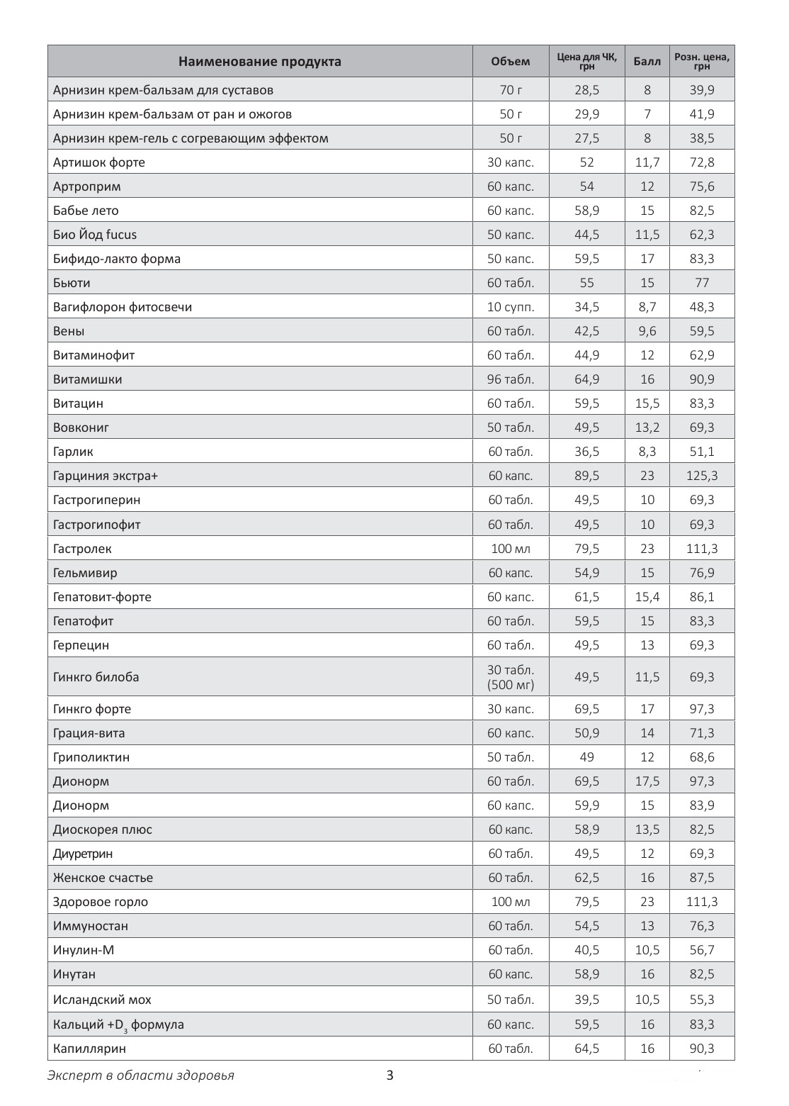
Подробнее о продукции компании «Амрита» : http://amrita.net.ua/i/cPath/198

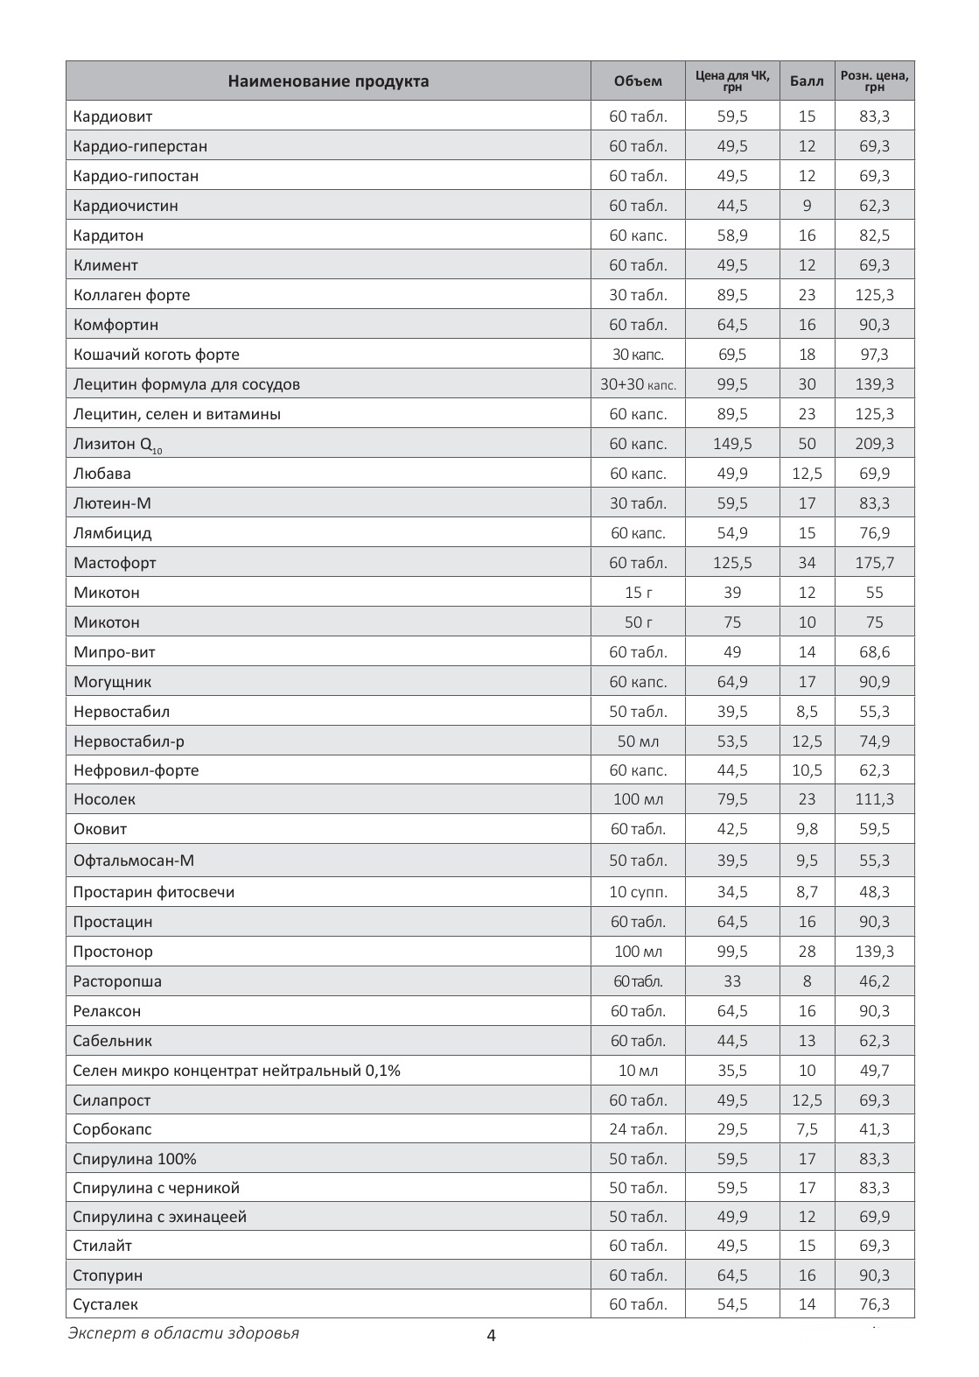
Подробнее о продукции компании «Амрита» : http://amrita.net.ua/i/cPath/198

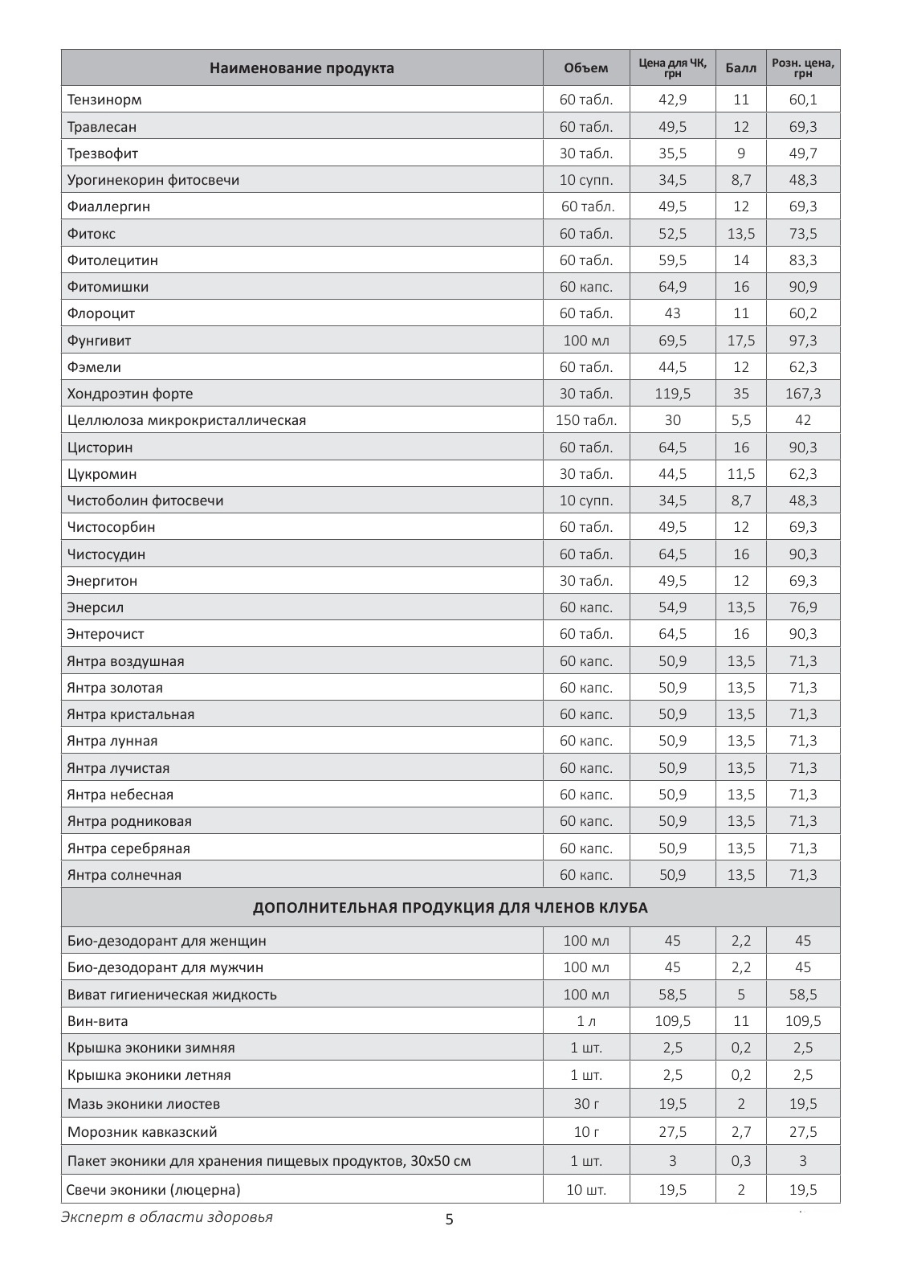
Подробнее о продукции компании «Амрита» : http://amrita.net.ua/i/cPath/198
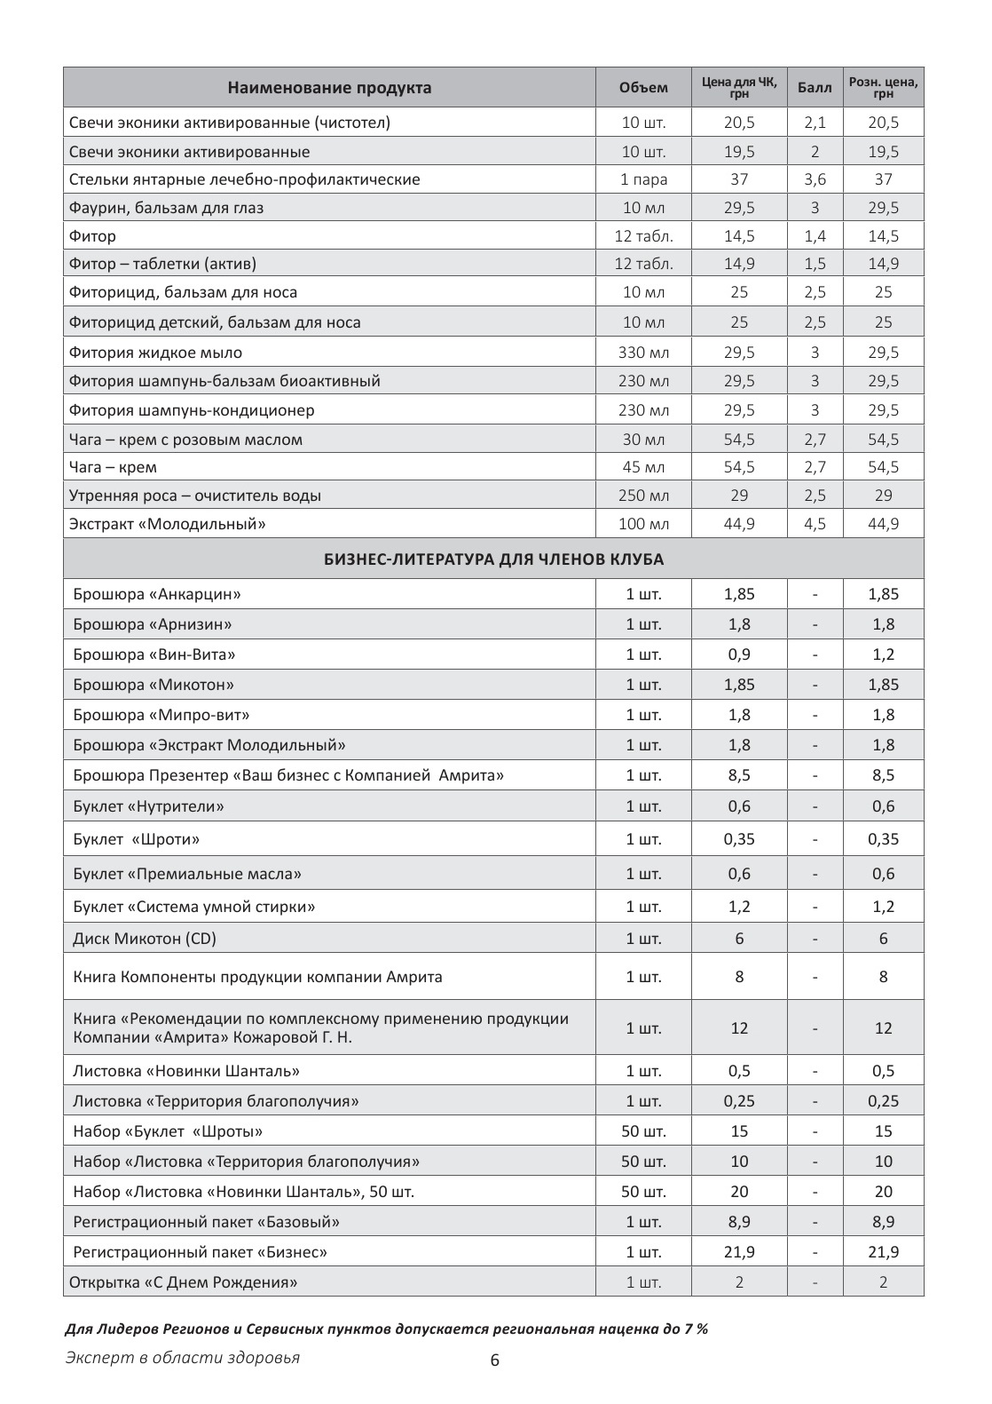
Подробнее о продукции компании «Амрита» : http://amrita.net.ua/i/cPath/198

